BẢN TIN THÁNG CHẤT LƯỢNG MÔI TRƯỜNG
(THÁNG 02/2023)
(Đính kèm công văn số: 216/TTQT-TTDL ngày 16 tháng 3 năm 2023)

- CHẤT LƯỢNG MÔI TRƯỜNG KHÔNG KHÍ

- Bản đồ vị trí các điểm quan trắc không khí
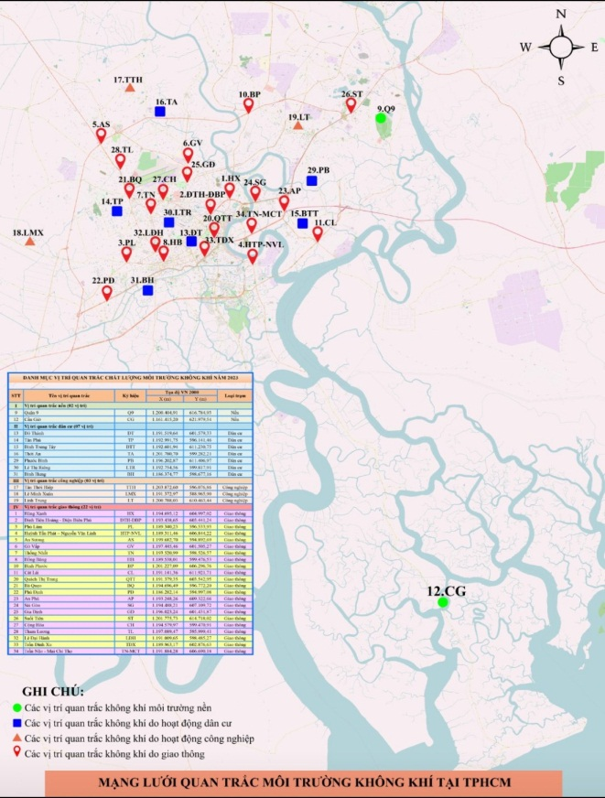
- Thông số quan trắc
8 thông số bao gồm CO, NO₂, SO₂, PM₁₀, PM_{2.5}, TSP, Benzen, Tiếng ồn.
- Tần suất quan trắc
- Bụi mịn (PM₁₀ và PM_{2.5}): hàng ngày.
- Các thông số còn lại (CO, NO₂, SO₂, TSP, Benzen, Tiếng ồn): 3 lần/ngày.
- Quy chuẩn so sánh
- QCVN 05:2013/BTNMT đối với các thông số CO, NO₂, SO₂, PM₁₀, PM_{2.5}, TSP.
- QCVN 06:2009/BTNMT đối với thông số Benzen.
- QCVN 26:2010/BTNMT đối với thông số Tiếng ồn.
- Số mẫu quan trắc
Thông số quan trắc | TSP | PM₁₀ | PM_{2.5} | Tiếng ồn | CO | NO₂ | SO₂ | Benzen
Số mẫu quan trắc (mẫu) | 714 | 68 | 68 | 714 | 714 | 714 | 714 | 714

- Kết quả
6.1. Nhóm các khí ô nhiễm, bụi và tiếng ồn (CO, NO₂, SO₂, TSP, Tiếng ồn)
- Tổng bụi lơ lửng: dao động từ 40,0 μg/m³ – 820,0 μg/m³, trong đó có 86,55% giá trị quan trắc đạt QCVN (QCVN: 300 μg/m³);
- CO: dao động từ KPH – 17.100 μg/m³, với 100% số liệu quan trắc đạt QCVN (QCVN: 30.000 μg/m³);
- NO₂: dao động từ KPH – 224,0 μg/m³, 99,86% số liệu quan trắc đạt QCVN (QCVN: 200 μg/m³);
- SO₂: dao động từ KPH – 86,0 μg/m³, 100% số liệu đạt QCVN (QCVN: 350 μg/m³);
- Mức ồn: dao động từ 48,4 – 81,7 dBA với 29,97% số liệu quan trắc đạt QCVN (QCVN 26:2010/BTNMT: 70dBA).
Số liệu quan trắc trong tháng 02/2023 cho thấy nồng độ các chỉ tiêu quan trắc đạt QCVN gồm:CO, SO₂. Các chỉ tiêu không đạt QCVN gồm: tổng bụi lơ lửng (TSP) có 13,45% giá trị quan trắc không đạt QCVN, tiếng ồn có 70,03% giá trị quan trắc không đạt QCVN, NO₂ có 0,14% giá trị quan trắc không đạt QCVN do ảnh hưởng của hoạt động giao thông.
6.2. Nhóm bụi mịn: (PM₁₀, PM_{2.5})
- PM₁₀: dao động trong khoảng 25,0 – 140,0 μg/m³ (QCVN: 150 µg/m³);
- PM_{2.5}: dao động trong khoảng 11 – 60,0 μg/m³ (QCVN: 50 µg/m³).
Số liệu quan trắc trong tháng 02/2023 cho thấy nồng độ PM₁₀ trung bình 24h đạt Quy chuẩn Việt Nam. Nồng độ PM_{2.5} trung bình 24h có 2,94% số liệu không đạt Quy chuẩn Việt Nam do ảnh hưởng của hoạt động giao thông.
6.3. Khí độc: (Benzen)
- Benzen: dao động từ KPH – 30,0 µg/m³ (QCVN 22 µg/m³).
Số liệu quan trắc trong tháng 02/2023 cho thấy nồng độ Benzen có 0,98% số liệu quan trắc không đạt QCVN.

- NƯỚC MẶT
- Chất lượng nước mặt Sông Sài Gòn – Đồng Nai
- Bản đồ vị trí các điểm quan trắc nước sông Sài gòn – Đồng Nai
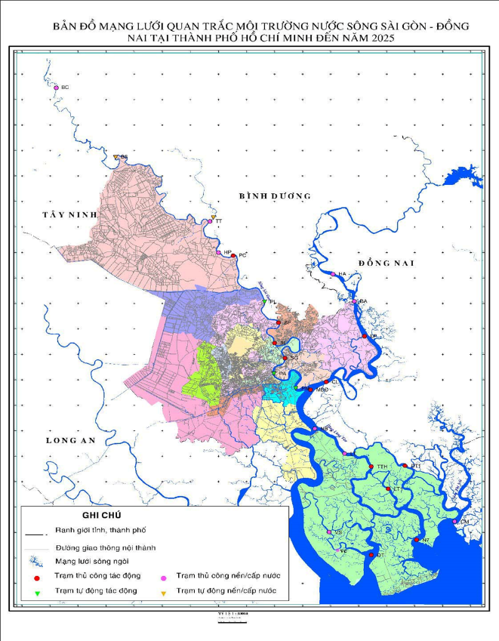
- Thông số quan trắc
20 thông số bao gồm pH, TSS, độ đục, nhiệt độ, clorua, BOD₅, COD, DO, amoni, phosphate, nitrate, Pb, Cd, Mn, Fe, Zn, Cu, coliform, E.Coli, tổng dầu mỡ.
- Tần suất quan trắc
- 08 trạm quan trắc (Bến Củi, Nhà Bè, Vàm Sát, Vàm Cỏ, Lòng Tàu, Hòa Phú, Hóa An và Bình An): 02 lần/ngày.
- 14 trạm quan trắc còn lại (Thị Tính, Phú Cường, Bình Phước, Bình Lợi, cầu Sài Gòn, Cát Lái, Tam Thôn Hiệp, Mũi đèn đỏ, Lòng Tàu 1, Đồng Tranh 1, cửa sông Đồng Tranh, cửa sông Ngã 7, cửa sông Cái Mép và Long Phước): 01 lần/ngày.

- Quy chuẩn so sánh
- QCVN 08:2015/BTNMT quy chuẩn kỹ thuật quốc gia về chất lượng nước mặt.
- Kết quả
Nguồn nước | Điểm quan trắc | Tháng 2 năm 2023 | Chất lượng nước
Sông Sài Gòn | Bến Củi | 99 | Rất tốt
 | Hòa Phú | 95 | Rất tốt
 | Phú Cường | 95 | Rất tốt
 | Bình Phước | 94 | Rất tốt
 | Bình Lợi | 80 | Tốt
 | Sài Gòn | 94 | Rất tốt
Hệ thống lưu vực Sông Đồng Nai | Hóa An | 100 | Rất tốt
 | Bình An | 100 | Rất tốt
 | Cát Lái | 98 | Rất tốt
 | Mũi Đèn Đỏ | 93 | Rất tốt
 | Nhà Bè | 97 | Rất tốt
 | Vàm Sát | 93 | Rất tốt
 | Tam Thôn Hiệp | 100 | Rất tốt
 | Đồng Tranh | 100 | Rất tốt
 | Ngã Bảy | 100 | Rất tốt
 | Cái Mép | 100 | Rất tốt
 | Vàm Cỏ | 87 | Tốt
 | Thị Tính | 99 | Rất tốt
 | Lòng Tàu | 98 | Rất tốt
 | Lòng Tàu 1 | 100 | Rất tốt
 | Đồng Tranh 1 | 100 | Rất tốt
 | Long Phước | 100 | Rất tốt
Chỉ số chất lượng nước Việt Nam (VN_WQI).

- Chất lượng nước kênh rạch
- Bản đồ vị trí các điểm quan trắc nước kênh rạch
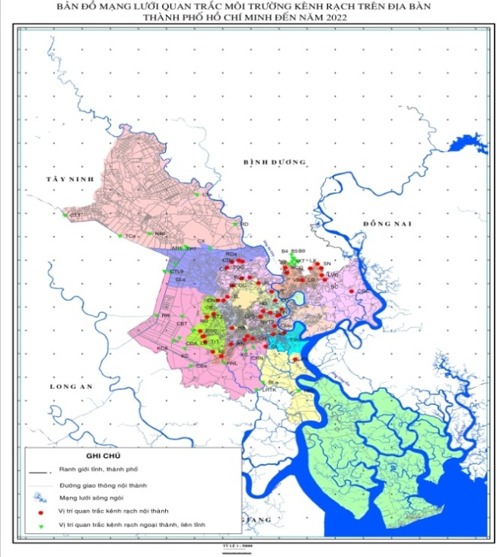
Mạng lưới quan trắc chất lượng nước kênh rạch bao gồm 77 vị trí:
- Kênh rạch nội thành: 46 vị trí;
- Kênh rạch ngoại thành: 25 vị trí;
- Kênh Ba bò: 6 vị trí.

- Thông số quan trắc:
28 thông số bao gồm: Nhiệt độ, Độ đục, pH, Ôxy hòa tan, BOD_{5,} COD, Amoni Phosphat, Nitrat, Tổng chất rắn lơ lửng, Niken, Crom VI, Sắt, Chì, Cadimi, Đồng, Kẽm, Asen, Thủy ngân, Chất hoạt động bề mặt, Coliform, E.Coli, Hóa chất BVTV (Tổng Dichloro diphenyl trichloroethane, Dieldrin, Benzene hexachloride, Aldrin, Heptachlor, Heptachlorepoxide).
- Tần suất quan trắc
Đối với chỉ tiêu hóa lý và vi sinh: Thực hiện hàng tháng, mẫu được lấy vào 02 thời điểm nước lớn và nước ròng (nội và ngoại thành).
Đối với chỉ tiêu kim loại nặng: Thực hiện 01 quý/01 đợt, mẫu được lấy vào 01 thời điểm nước ròng (nội và ngoại thành).
- Quy chuẩn so sánh
QCVN 08-MT:2015/BTNMT, quy chuẩn kỹ thuật quốc gia về chất lượng nước mặt.
- Kết quả
- Kênh rạch nội thành
Vị trí quan trắc | Kênh  (nội thành) | VN-WQI | Chất lượng nước
VT | Kênh Tham Lương - Vàm Thuật | 36 | Kém
AL | Kênh Tham Lương - Vàm Thuật | 28 | Kém
BCa | Kênh Tham Lương - Vàm Thuật | 33 | Kém
TĐ | Kênh Tham Lương - Vàm Thuật | 20 | Ô nhiễm nặng
CC | Kênh Tham Lương - Vàm Thuật | 15 | Ô nhiễm nặng
TL | Kênh Tham Lương - Vàm Thuật | 12 | Ô nhiễm nặng
CN1 | Kênh Tham Lương - Vàm Thuật | 18 | Ô nhiễm nặng
CB | Kênh Tham Lương - Vàm Thuật | 14 | Ô nhiễm nặng
BT2 | Kênh Tham Lương - Vàm Thuật | 13 | Ô nhiễm nặng
CSC | Kênh Tham Lương - Vàm Thuật | 15 | Ô nhiễm nặng
CĐA | Kênh Tham Lương - Vàm Thuật | 38 | Kém
TrT | Kênh Tham Lương - Vàm Thuật | 36 | Kém
NL | Kênh Tham Lương - Vàm Thuật | 33 | Kém
LVS | Nhiêu Lộc - Thị Nghè | 42 | Kém
HĐ | Nhiêu Lộc - Thị Nghè | 58 | Trung Bình
TN2 | Nhiêu Lộc - Thị Nghè | 58 | Trung Bình
TThu | Kênh Đôi - Tẻ | 55 | Trung Bình
KT | Kênh Đôi - Tẻ | 45 | Kém
CH | Kênh Đôi - Tẻ | 45 | Kém
NTĐ | Kênh Đôi - Tẻ | 42 | Kém
CV | Kênh Tàu Hủ - Lò Gốm | 36 | Kém
RN | Kênh Tàu Hủ - Lò Gốm | 36 | Kém
Cmo | Kênh Bến Nghé | 60 | Trung Bình
RVT | Rạch Văn Thánh | 29 | Kém
RVT2 | Rạch Văn Thánh | 35 | Kém
CĐ | Kênh Xuyên Tâm | 35 | Kém
BHN | Kênh Xuyên Tâm | 64 | Trung Bình
OL | Ông Lớn | 53 | Trung Bình
PX | Rạch Đĩa | 54 | Trung Bình
HB | Tân Hóa Lò Gốm | 37 | Kém
TQC | Kênh Trần Quang Cơ | 22 | Ô nhiễm nặng
CS | Kênh Trần Quang Cơ | 13 | Ô nhiễm nặng
CDu | Kênh Trần Quang Cơ | 20 | Ô nhiễm nặng
RDa | Kênh Trần Quang Cơ | 20 | Ô nhiễm nặng
LB | Kênh Lương Bèo | 20 | Ô nhiễm nặng
NCQ | Rạch Đồn | 45 | Kém
VB | Rạch Vĩnh Bình | 21 | Ô nhiễm nặng
SN | Suối Nhum | 17 | Ô nhiễm nặng
LVC | Suối Nhum | 13 | Ô nhiễm nặng
SXT | Suối Xuân Trường | 13 | Ô nhiễm nặng
SC | Suối Cái | 33 | Kém
CGC | Cầu Gò Công | 34 | Kém
HNL | Sông Chợ Đệm | 55 | Trung Bình
NĐ | Nước Đen | 14 | Ô nhiễm nặng
LĐ | Linh Đông | 18 | Ô nhiễm nặng
LX | Linh Xuân | 13 | Ô nhiễm nặng

- Kênh rạch ngoại thành
Vị trí quan trắc | Kênh  (ngoại thành) | VN-WQI | Chất lượng nước
HPh | Sông Kinh | 47 | Kém
LTe | Láng The | 60 | Trung Bình
N46 | N46 | 87 | Tốt
TCa | Thầy Cai | 35 | Kém
TPT | Thầy Cai | 49 | Kém
CTT | Thầy Cai | 35 | Kém
TC18A | Kênh TCT18A | 38 | Kém
AH1 | Kênh Xáng | 50 | Kém
CX | Kênh Xáng | 41 | Kém
XTS | An Hạ | 72 | Trung Bình
CLo | An Hạ | 52 | Trung Bình
CTL9 | Kênh Ranh Long An | 3 | Ô nhiễm rất nặng
RR | Kênh Rau Răm | 37 | Kém
TTa | Kênh C | 49 | Kém
KC | Kênh C | 45 | Kém
KC6 | Kênh C6 | 16 | Ô nhiễm nặng
KC8 | Kênh C8 | 26 | Kém
XC | Xóm Củi | 32 | Kém
BLa | Xã Tờn - Bà Lào - Cầu Rạch Ngang | 34 | Kém
CG | Xã Tờn - Bà Lào - Cầu Rạch Ngang | 37 | Kém
LHTK | Xã Tờn - Bà Lào - Cầu Rạch Ngang | 31 | Kém
CRN | Xã Tờn - Bà Lào - Cầu Rạch Ngang | 19 | Ô nhiễm nặng
CBT | Kênh AH31 | 44 | Kém
CĐe | Sông Chợ Đệm | 34 | Kém
RD | Rạch Dứa | 59 | Trung Bình

- Kênh Ba Bò
Vị trí quan trắc | VN-WQI | Chất lượng nước
B1 | 30 | Kém
B2 | 18 | Ô nhiễm nặng
B4 | 16 | Ô nhiễm nặng
B5 | 27 | Kém
B6 | 14 | Ô nhiễm nặng
B7 | 35 | Kém

